Проект программы по состоянию на 01.06.2016 г

|  |
| --- |
|  |
| Fit for Partnership with Germany | | |
| **Конференция по случаю 10-летнего юбилея Программы Федерального министерства экономики и энергетики (BMWi) по подготовке управленческих кадров с Узбекистаном** |

17 июня 2016 г.

г. Ташкент, Узбекистан

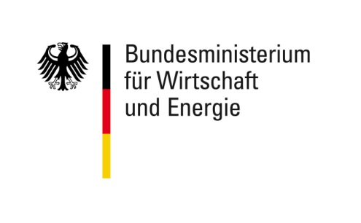****

|  |  |
| --- | --- |
| **пятница, 17 июня 2016 г.** | |
| **14:00 – 15:00** | **Регистрация участников**  **Кофе-брейк с легкими закусками**  место: Фойе |
| **15:00 – 15:45** | **Открытие конференции**   * **г-н Андреас ОБЕРШТЕЛЛЕР, руководитель управления**   Федеральное министерство экономики и энергетикиe   * **г-н Шавкат Туляганов, заместитель министра**   Министерство внешних экономических связей, инвестиций и торговли Республики Узбекистан (сделан запрос)   * **г-н Найтхарт Хёфер-Виссинг, посол**   Посольство Федеративной Республики Германия в Ташкенте   * **д-р Алишер ШАЙХОВ, председатель**   Торгово-промышленная палата Республики Узбекистан   * **г-н Раймут ДЮРИНГ, руководитель Программы**   Германское общество международного сотрудничества (GIZ)  место: Grand Ball Room  модерация: **д-р Анжела Леке** |
| **15:45 –**  **16:10** | **Презентация проектов выпускников Программы подготовки управленческих кадров BMWi в Узбекистане**  место: Grand Ball Room  модерация: **GIZ** |
| **16:10 – 16:40** | **Кофе-брейк**  место: Фойе |
| **16:40 – 17:20** | **Информация о возможностях, условиях и поддержки экспорта узбекских изделий на примере плодоовощной продукции**  **Презентация, вопросы, ответы**  **Гузаль Кахарова, ГИЦ** |
| **17:30 – 19:00** | **Дискуссия на тему внешнеэкономического сотрудничества**  **«Выход на зарубежные рынки узбекских и немецких компаний: мотивы, стимулы, предпосылки, риски и стратегии»**  место: Grand Ball Room  модерация:  **Йорг Хетч**, Глава Представительства германской экономики в Центральной Азии  эксперты:  **д-р Бодо Тёнс**, Коммерцбанк  **Дариуш Эфтихар**, Делегация немецкой экономики в ЦА  **Михаэль Байер**,CLAAS  **д-р Штеффен Ланг**, Gühring  **Фальк Порше,** [СП ОАО Дойче Кабель AG Ташкент](http://maps.google.ru/maps/ms?msa=0&msid=208937942657047847160.0004aa34544f179562cc6&hl=ru&ie=UTF8&ll=41.347143,69.323816&spn=0.012243,0.023046&t=h&z=15&source=embed) |
| **20:00** | **Прием по приглашению Федерального министерства экономики и энергетики**  **Торжественное вручение призов активным участникам Программы**  место: Летняя терраса |

**Контакты**

**Место проведения конференции:**

Hotel Radisson Blu Tashkent

Ул. Темура, 88

100084 Ташкент

+998 71 120 49 00

[www.radisonblu.com](http://www.radisonblu.com)

**Организационный коллектив:**

**г-жа д-р Ангела Лееке**

тел.: + 49 228 4460 1297

электр. адрес: [angela.leeke@giz.de](mailto:angela.leeke@giz.de)

**г-жа Юлия Мюллер**

тел.: + 49 228 4460 1512

моб.: + 49 171 1917882

электр. адрес: [julia.mueller@giz.de](mailto:julia.mueller@giz.de)

**г-н Сардор Бабакулов**

тел.: +998 711509167

моб.: +998 909959778

электр. адрес: [sa.babakulov@gmail.com](mailto:sa.babakulov@gmail.com)

**г-жа Снежанна Брецина**

моб.: +998 935011670

электр. адрес: [sneschanna.brezina@cimonline.de](mailto:sneschanna.brezina@cimonline.de)